

**Instituto Politécnico Nacional**

### Unidad Profesional Interdisciplinaria en Ingeniería y Tecnologías Avanzadas

#### Protocolo de investigación

“Desarrollo de un sistema web de mesa de servicios en computo en la nube, basado en el modelo de gestión de servicios ITIL v.4”

*Para obtener el título de*

#### **“Ingeniero en Telemática”**

*Presenta:*

**Jose Ricardo Flores Lima**

*Asesor(es):*

*M.C. Carlos Hernández Mejía*

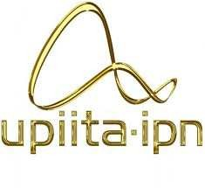

Ciudad de México, a 07 de junio de 2021

Contenido

1. **[Resumen](#_Toc73953001)** [4](#_Toc73953001)
2. **[Abstract](#_Toc73953002)** [4](#_Toc73953002)
3. **[Introducción](#_Toc73953003)** [5](#_Toc73953003)
4. **[Planteamiento del problema](#_Toc73953004)** [7](#_Toc73953004)

**[Mesa de Servicio](#_Toc73953005)** [9](#_Toc73953005)

**[Módulo 1.1: Usuarios](#_Toc73953006)** [10](#_Toc73953006)

**[Módulo 1.2 Solicitudes de Incidencias](#_Toc73953007)** [10](#_Toc73953007)

**[Módulo 1.3 Gestión de problemas](#_Toc73953008)** [10](#_Toc73953008)

**[Módulo 1.4 Gestión de cambios.](#_Toc73953009)** [10](#_Toc73953009)

**[Módulo 1.5 Gestión de Activos](#_Toc73953010)** [10](#_Toc73953010)

**[Módulo 1.6 Informes](#_Toc73953011)** [10](#_Toc73953011)

**[Módulo 1.6 Base de Datos](#_Toc73953012)** [10](#_Toc73953012)

**[Integración de mesa de servicio con infraestructura IaaS](#_Toc73953013)** [11](#_Toc73953013)

**[Módulo 2.1: Usuarios](#_Toc73953014)** [11](#_Toc73953014)

**[Módulo 2.2 Nube Infraestructura como Servicio (IaaS).](#_Toc73953015)** [12](#_Toc73953015)

**[Submódulo 2.2.1 “Servidor HTTP”](#_Toc73953016)** [12](#_Toc73953016)

**[Submódulo 2.2.2 “Mesa de Servicio”](#_Toc73953017)** [12](#_Toc73953017)

**[Submódulo 2.2.3 “Procesamiento de datos”](#_Toc73953018)** [12](#_Toc73953018)

**[Submódulo 2.2.4 “Base de Datos”](#_Toc73953019)** [12](#_Toc73953019)

**[Submódulo 2.2.5 “Reportes”](#_Toc73953020)** [12](#_Toc73953020)

**[Submódulo 2.2.5 “Servidor Email”](#_Toc73953021)** [12](#_Toc73953021)

**[Módulo 2.3 “Redundancia de Datos en un Servidor Local”](#_Toc73953022)** [13](#_Toc73953022)

**[Integración con el ERP](#_Toc73953023)** [13](#_Toc73953023)

**[Módulo 3.1](#_Toc73953024)** [13](#_Toc73953024)

**[Módulo 3.2](#_Toc73953025)** [14](#_Toc73953025)

**[Módulo 3.3](#_Toc73953026)** [14](#_Toc73953026)

1. **[Alcances](#_Toc73953027)** [14](#_Toc73953027)
2. **[Objetivo General](#_Toc73953028)** [15](#_Toc73953028)
3. **[Objetivos específicos](#_Toc73953029)** [15](#_Toc73953029)
4. **[Estado del arte](#_Toc73953030)** [16](#_Toc73953030)

***[Software](#_Toc73953031)* [de Mesas de Servicios en el mercado](#_Toc73953031)** [16](#_Toc73953031)

**[BMC Helix ITSM](#_Toc73953032)** [16](#_Toc73953032)

**[Remedy Service Desk de BMC](#_Toc73953033)** [16](#_Toc73953033)

**[Aranda ASDK](#_Toc73953034)** [17](#_Toc73953034)

**[ERP en el Mercado](#_Toc73953035)** [18](#_Toc73953035)

**[SAP ERP](#_Toc73953036)** [18](#_Toc73953036)

**[Oracle E-Business Suite](#_Toc73953037)** [18](#_Toc73953037)

**[Tesis y trabajos de investigación relacionados](#_Toc73953038)** [19](#_Toc73953038)

1. **[Marco teórico](#_Toc73953039)** [23](#_Toc73953039)

**[¿Qué es una mesa de Servicio?](#_Toc73953040)** [23](#_Toc73953040)

**[Características de la mesa de servicio](#_Toc73953041)** [23](#_Toc73953041)

**[Infraestructura como servicio (IaaS)](#_Toc73953042)** [24](#_Toc73953042)

**[Servicios de de IaaS](#_Toc73953043)** [25](#_Toc73953043)

**[Almacenamiento, copias de seguridad y recuperación](#_Toc73953044)** [25](#_Toc73953044)

**[Informática de alto rendimiento](#_Toc73953045)** [25](#_Toc73953045)

**[Reduce los gastos de capital y optimiza los costos](#_Toc73953046)** [25](#_Toc73953046)

**[Aumenta la escala y el rendimiento de las cargas de trabajo de TI](#_Toc73953047)** [25](#_Toc73953047)

**[Aumenta la estabilidad, la confiabilidad y la compatibilidad](#_Toc73953048)** [25](#_Toc73953048)

**[Servicios Web](#_Toc73953049)** [26](#_Toc73953049)

**[Buenas Practicas](#_Toc73953050)** [26](#_Toc73953050)

**[Las cuatro dimensiones de la gestión de servicios](#_Toc73953051)** [27](#_Toc73953051)

**[Sistema de valor del servicio ITIL V4](#_Toc73953052)** [28](#_Toc73953052)

**[Prácticas para el uso de ITIL V4](#_Toc73953053)** [29](#_Toc73953053)

**[¿Qué es un ERP?](#_Toc73953054)** [30](#_Toc73953054)

1. **[Escenario de pruebas](#_Toc73953055)** [31](#_Toc73953055)
2. **[Calendario de actividades, cronograma](#_Toc73953056)** [32](#_Toc73953056)
3. [Referencias 35](#_Toc73953057)

# **Resumen**

El presente trabajo está orientado a proponer el desarrollo de una mesa de servicio para la gestión de incidentes utilizando la infraestructura IaaS siguiendo las mejores prácticas. La necesidad de la creación de la mesa de servicio surge de la solicitud expresa de una PyME dedicada a la implementación, soporte técnico e inventarios de infraestructura TI, que debido a su crecimiento requiere una gestión de incidentes más adecuada a sus características.

La mesa de servicio tendrá como función principal optimizar procesos, gestionar, coordinar y resolver incidentes. La solución está construida bajo un esquema de servicio web, utilizando tecnologías como SQL, HTML,CSS, Java Script, el servicio será alojado en la nube dentro de la *Infraestructura Como Servicio (IaaS*).

**Palabras clave:** mesa de servicio, IaaS, Mejores prácticas, ERP

# **Abstract**

This work is oriented to propose the development of a service desk for incident management using IaaS infrastructure, following best practices. The need for the creation of the service desk arises from the express request of an SME dedicated to the implementation, technical support and inventory of IT infrastructure, which due to its growth requires an incident management more appropriate to its characteristics.

The main function of the service desk will be to optimize processes, manage, coordinate and resolve incidents, the solution is built under a web service scheme, using technologies such as SQL, HTML, CSS, Java Script, the service will be hosted in the cloud within the Infrastructure as a Service (IaaS).

**Keywords:** service desk, IaaS, Best Practices, ERP, ERP

# **Introducción**

En general, los sistemas de información para la gestión de empresas se han convertido en una herramienta clave en el desarrollo empresarial, necesaria para lograr los objetivos de los negocios y brindar respuestas y atención a sus clientes. Actualmente el mercado ofrece una diversa variedad de herramientas para optimizar los procesos de las PYMES por medio de sistemas de información que capturan, almacenan, procesan y distribuyen la información generada por las distintas unidades administrativas, operativas y productivas de las empresas.

En Mexico existen poco más de ocho direfentes tipos de *software* con una inclinación a realizar las actividades antes mencionadas pero con un costo elevado [1]. Es así como los Sistemas de Planificación de Recursos Empresariales ERP (*Enterprise Resource Planning* por sus siglas en ingés) surgen de la necesidad de integrar todos los datos de una organización, permitiendo obtener información confiable y en tiempo real, desde la fabricación de un producto, pasando por la logística, la distribución, el control de *stock*, la contabilidad de la organización y demás.

En la actualidad la empresa PyME (solicitante del desarrollo de la mesa de servicio) basa su funcionamiento en ERP, sin embargo, requiere una solución para responder a la gestión, operación y administración de los incidentes que se generan, esta solución deberá adaptarse a la solución ERP con la que cuenta la PyME actualmente.

Nos referiremos a la empresa solicitante de la mesa de servicio como PyME para englobar de manera genérica las características de ésta y evitar utilizar el nombre que por razones de confidencialidad no es posibe mencionar. Esta empresa tiene más de 8 años dedicada a brindar soluciones integrales de Telecomunicaciones y Administración, hoy cuenta con tres líneas de negocio: en una primera línea se encuentra el proveer capital humano para implementar equipos de cómputo a dependencias gubernamentales, entenderemos por “implementar equipos de cómputo”, la actividad de cambiar un equipo de cómputo viejo a por uno nuevo, esta actividad conlleva la entrega, configuración y documentación pertinente que evalúa el buen funcionamiento del nuevo equipo, en una segunda vertiente se encuentra el soporte técnico a dichos equipos, una vez llevada la fase de implementación se considera un periodo de soporte técnico por un lapso de tiempo el cual esta definido bajo contrato, por lo general estos proyectos constan de 3 años, finalmente una tercera ramificación se encuentra el control de inventarios de equipos de cómputo así como de TI.

Por el crecimiento acelerado que ha tenido en los 3 últimos años, el incremento de incidentes ha aumentado de manera acelerada, por lo cual en este momento no cuenta con procesos definidos para la gestión de servicios de incidencias, así mismo carece de un correcto historial de requerimientos, incidentes y cortes de servicio en general. La falta de estos procedimientos repercute en la pérdida de tiempo, recursos e imagen empresarial de la PyME.

A lo largo de este documento se expone una solución integral a la problemática expuesta, desarrollando una mesa de servicios bajo las mejores prácticas, dichas prácticas serán aplicadas para el desarrollo un servicio web, utilizando infraestructura IaaS.

# 

# **Planteamiento del problema**

En la actualidad la empresa realiza funciones de soporte técnico e inventarios siendo ésta una de las vertientes del negocio más importantes por la exposición directa al cliente, la empresa atraviesa por dificultades con dichos aspectos debido a la carencia de un *software* propio que pueda brindar datos en tiempo real de dichos servicios y que a su vez pueda proporcionar un reporteo claro con datos precisos que de pauta al análisis y a la solución de los incidentes, dado que se cuenta con un impacto directo al SLA (*Service Level Agreement* por sus siglas en inglés) del 21.5 % de incumplimiento promedio de tiempos de atención asignado, como se muestra en la Tabla 1 y Tabla 2, estos incumplimientos provocan penalizaciones, que se estipulan bajo contrato, con la consecuente pérdida de recursos, afectando directamente la imagen de la empresa, con la consecuente pérdida de contratos.

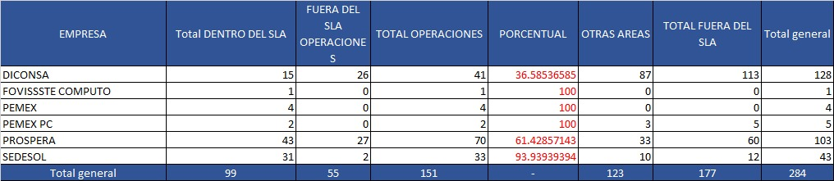

Tabla 1. Representación del SLA de cumplimiento e incumplimiento de tiempos de servicios requeridos estipulados a nivel contrato, zona foránea.

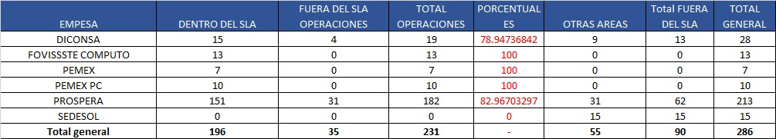

Tabla 2. Representación del SLA de cumplimiento e incumplimiento de tiempos de servicios requeridos estipulados a nivel contrato, zona Metropolitana.

Derivado de lo antes mencionado, se hace evidente la necesidad de la creación y desarrollo de un *software* que ayude al aseguramiento, gestión, coordinación y administración de los incidentes.

¿Se puede desarrollar una Mesa de servicio basada en las mejores prácticas, utilizando infraestructura IaaS, para dar solución a la gestión, administración y operación de los Incidentes generados en una PyME y que ésta se pueda integrar a un ERP?

**Justificación**

La PyME solicitante de la mesa, actualmente cuanta con procesos para poder gestionar Incidentes, dichos procesos se encuentran administrados por diversas personas, lo cual deriva en una duplicidad de información, control deficiente en recursos, mala gestiona de escalación, nula priorización de incidentes, por lo cual la actualización de información sobre ésta y su replicación, es difícil de realizarla en los colaboradores de la PyME, así como poco fiable, esta información es su mayoría se gestiona eb Excel, al no ser un sistema mínimamente flexible, eficiente y seguro deriva en los problemas anteriormente mencionados.

La mesa de servicio desarrollada permite gestionar diversos procesos de las incidencias a través de una misma consola y brindar soporte a diferentes tipos de casos como: solicitudes, requerimientos, problemas y cambios, garantizando un manejo eficiente en la gestión del incidente, ofreciendo una respuesta efectiva, lo cual ayudará a mejorar tiempos de operación y de recursos, disminuir las perdidas de recursos y aumentará la imagen de la Pyme para con sus clientes finales.

**Propuesta de solución**

A continuación, se describirá la solución para los diversos problemas que presenta la PyME.

## **Mesa de Servicio**

Las principales actividades que desarrollará la Mesa de servicios son:

* Optimizar procesos y procedimientos que permitan reducir los tiempos de solución y la correcta escalación de éstos.
* Captación de posibles problemas y solución requerida para los mismos.
* Proporcionar a la administración información y recomendaciones para la mejora del servicio.
* Generar reportes de los anteriores puntos mencionados.

Considerando las funciones principales de la mesa de servicio, se propone como solución la arquitectura expuesta en el Diagrama 1, donde se atenderán los módulos necesarios para poder satisfacer las necesidades de la PyME.

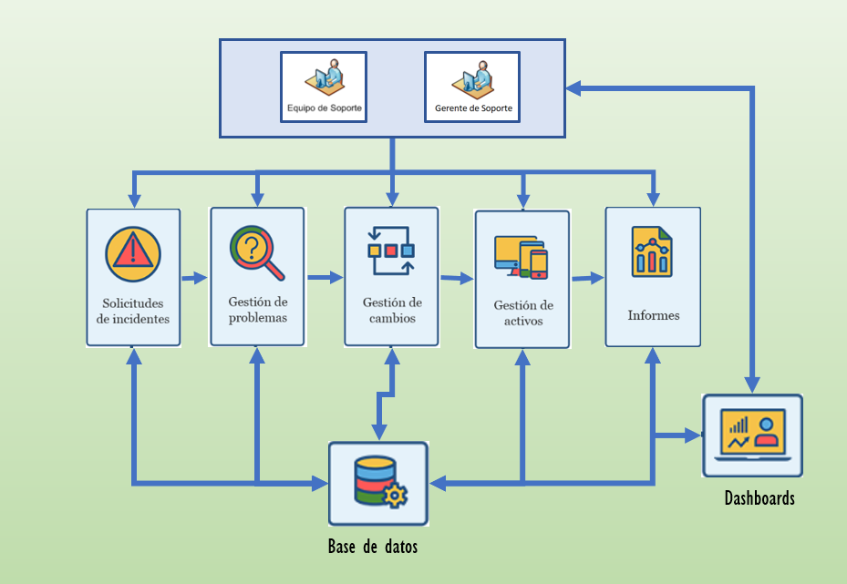

Diagrama 1 Arquitectura de Mesa de Servicio

### **Módulo 1.1. Usuarios**

En el siguiente módulo se encuentra el usuario final, referido como el Equipo de soporte y Gerente de soporte, los cuales tendrán la interacción con la interfaz de sistema con la finalidad de alimentar la base de datos, con los datos necesarios para la gestión correcta de los incidentes.

### **Módulo 1.2. Solicitudes de Incidencias**

En este módulo se gestiona y registra la información necesaria para el levantamiento de una solicitud de incidencia el cual dará comienzo al proceso del sistema de mesa de servicio.

### **Módulo 1.3. Gestión de problemas**

Durante esta etapa se analizará la información otorgada por el módulo 1.2. para conocer el tipo de incidencias y complejidad de solución y así asignar un nivel de atención.

### **Módulo 1.4. Gestión de cambios.**

En este módulo después de un análisis realizado por el personal de soporte en sitio, se evaluará el nivel de atención, de acuerdo con la nueva información recabada y se realizaran los cambios necesarios si así lo amerita.

### **Módulo 1.5. Gestión de Activos**

En este módulo se realizarán las gestiones de Activos disponibles para poder atender las necesidades de las diversas incidencias.

### **Módulo 1.6. Informes**

En este módulo se genera un medio de consulta diaria, con la finalidad de otorgar visibilidad de las condiciones operativas y administrativas de los incidentes.

### **Módulo 1.7. Base de Datos**

Es el módulo encargado de almacenar, resguardar, organizar y facilitar la información, con el fin de gestionar las incidencias y proporcionar estadistas históricas de éstas.

## **Integración de mesa de servicio con infraestructura IaaS**

Se propone el desarrollo de un servicio web que integre cada uno de los requerimientos expuestos en el Diagrama 1. En la Diagrama 2 muestra la interacción entre los actores del sistema que, así como la comunicación entre ellos basada en protocolos de comunicación de internet, generan el sistema web de Mesa de Servicio desarrollado con las mejores prácticas.

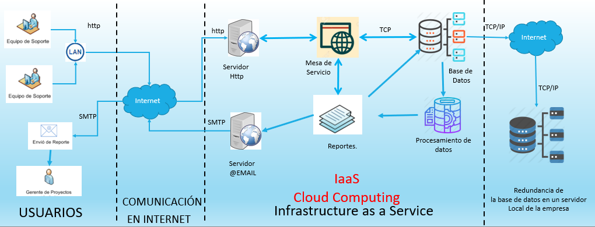

Diagrama 2 Arquitectura del sistema Infraesturura IaaS

**Módulo 2.1. Usuarios**

Este módulo contendrá a todos los usuarios del sistema, éstos realizan una conexión al servicio web a través de internet con un Localizador Uniforme de Recursos (URL) del *hosting* que sea asignado al servicio haciendo estas conexiones bajo el protocoló de comunicación HTTP, así mismo, tendrán la interacción directa con las interfaces del sistema que contendrán las herramientas necesarias para la gestión de las atenciones de los servicios de incidencias brindadas por PyME.

El módulo 1 se encargará de capturar e ingresar datos al sistema, con esta requisición se enviarán al servicio alojado en la nube.

**Módulo 2.2. Nube Infraestructura como Servicio (IaaS).**

El módulo 2 se contendrán al menos 3 subprocesos, alojados en Infraestructura como servicio (IaaS) de algún proveedor de nube ya sea AWS, GOOGLE CLOUD o bien AZURE

**Submódulo 2.2.1. “Servidor HTTP”** será el encargado procesar las solicitudes de conexión a nuestro servicio, así como denegar todas aquellas que no puedan identificarse, así mismo, todas las solicitudes serán procesadas bajo el protocolo HTTP.

**Submódulo 2.2.2. “Mesa de Servicio”** se encargará de alojar a todo el esquema de codificación del servicio web, estará basado en al menos tres lenguajes de programación, HTML, JAVA SCRIP Y CSS, este submódulo será el más importante, sus métodos de conexión serán hacia el servidor de Base de datos por el Protocolo TCP.

**Submódulo 2.2.3. “Procesamiento de datos”** se encargará de llevar a cabo todo el procesamiento de datos contenidos en la base de datos con la finalidad brindar un reporte de los datos ya mencionados, en este submódulo se implementarán todos los algoritmos de análisis, directamente relacionado con el módulo 1.6.

**Submódulo 2.2.4. “Base de Datos”**, Contendrá la base de Datos generada bajo un modelo relacional (Base de datos SQL), la interacción entre los módulos de procesamiento de datos y el submódulo de “Mesa de Servicio” se generarán con el protocolo TCP.

**Submódulo 2.2.5. “Reportes”**, aunque es una función de los submódulos “procesamiento de información” y “base de datos”, se considera independiente en la arquitectura por su importancia en el sistema, ya que ésta contiene la información ya procesada y con un nivel de utilidad alto para la empresa, así mismo será trasferida a un submódulo consecuente que a su vez empaquetará y enviará bajo el esquema de un correo electrónico, esta función será dirigida por el protocolo SMTP.

**Submódulo 2.2.6. “Servidor Email”** se encargará de gestionar los correos electrónicos, el lugar donde se almacenan y la forma en la que se envían y reciben mensajes. Su principal función es la de enviar o recibir correos desde un *host* o servidor hacia diferentes destinos a través de internet, la comunicación con internet se hará bajo el proto SMTP.

**Módulo 2.3. “Redundancia de Datos en un Servidor Local”**

El ultimo módulo 2.3. se encargará de generar un respaldo solo de la base de datos del sistema, ya que es prioritario tener una copia de seguridad de los datos en un servidor local que no dependa de la infraestructura de la nube, ésta y en específico el gestor de base de datos harán una conexión con el servidor de la empresa ISAe, bajo los protocolos de comunicación TCP/IP.

## **Integración con ERP**

La empresa PyME solicitante del desarrollo de la mesa de servicio, en la actualidad basa sus actividades en un esquema de ERP, sin embargo, carece de un servicio que le proporcione la administración, coordinación y gestión de los incidentes, al desarrollar el *software* como se menciona en los puntos anteriores se da una solución a esta necesidad, pero para tener un optimo desempeño de todo su sistema, el sistema de mesa de servicio será integrado al ERP.

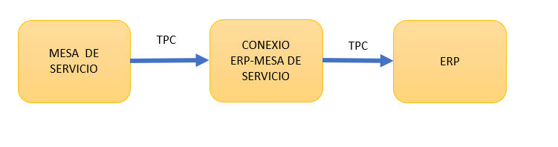

Diagrama 3 Implementación de Mesa de Servicio en ERP

**Módulo 3.1.**

En este módulo estará representada la mesa de servicio en su funcionamiento correcto de forma independiente, ésta a su vez contendrá toda la arquitectura ya antes mencionada en los Diagramas 1 y Diagrama 2.

**Módulo 3.2.**

En este módulo estará alojada la conexión entre el ERP propiedad de la PyME así como la Mesa de servicio desarrollada en esta investigación, el módulo estará desarrollado con estructura de *middleware*, ésta será realizada bajo los protocolos de conexión de internet, como lo es TCP.

**Módulo 3.3.**

En este módulo se encuentra representado el ERP en el cual basa su funcionamiento la PyME.

# **Alcances**

De acuerdo con el desarrollo de solución propuesta, se definen los siguientes alcances:

1. La mesa de servicio contendrá solo los procesos establecidos para la atención de incidencias por la PyME.
2. Los módulos de la mesa de servicio no atenderán otra actividad solo incidencias.
3. Se consideran solo tres roles de usuario: gerente de soporte, usuario soporte y soporte en Sitio.
4. Solo se consideran los servidores necesarios para el funcionamiento del sitio web, así como uno de correo.
5. La redundancia solo se dará en el módulo 2.3, y solo aplicará para la base de datos.
6. La conexión con el ERP será tentativa a confidencialidad de PyME.

# **Objetivo General**

Desarrollar una mesa de servicios para PyME, basada en las mejores prácticas e implementada en una infraestructura IaaS que permita gestionar, coordinar y administrar incidentes.

# **Objetivos específicos**

* Desarrollar una de Mesa de Servicio como servicio web.
* Implementar servicios web en una arquitectura IaaS en algún proveedor de nube.
* Diseñar y analizar y una metodología basada en las mejores prácticas para la Gestión de Incidentes para ser aplicado en una mesa de servicio.

# **Estado del arte**

En este apartado, se presentan las tecnologías y trabajos que guardan relación al sistema que se plantea desarrollar, ya sea por tema o el uso de tecnologías seleccionadas e implementadas en cada uno de ellos.

## ***Software* de Mesas de Servicios en el mercado**

### **BMC Helix ITSM**

BMC Helix ITSM es una solución potente y centrada en las personas que aprovecha las tecnologías emergentes, tales como la IA y el aprendizaje automático. Cuando se cambia de Remedy en las instalaciones a BMC Helix ITSM [2] , obtiene lo siguiente:

* Gestión predictiva de servicios mediante la clasificación, la asignación y el enrutamiento automáticos de las incidencias.
* Competencias incorporadas de varias nubes para intermediar incidencias, cambios y versiones a través de los proveedores de nube.
* Integración con las principales herramientas ágiles de DevOps como Jira.
* Análisis de correo electrónico cognitivo y acciones automatizadas en nombre del usuario.
* Eficiencias operacionales y de despliegue mediante el uso de contenedores.
* Alineación con [ITIL® 4](https://www.bmcsoftware.es/blogs/itil-4/" \t "_self).

***Remedy Service Desk* de BMC**

### Es una aplicación de *software* para implementar una mesa de ayuda a nivel *enterprise* compatible con los procesos de ITIL que incluye manejo de indicentes, manejo de problemas, niveles de servicio y muchas facilidades más ya que forman parte de la *suite BMC Remedy* ITSM. *Remedy Service Desk* es la aplicación líder de la industria y ahora con la versión de Remedy 9, con una gran versatilidad con dispositivos móviles, apps e interfaces sociales. [3]

La aplicación implementa las funciones de mesa de ayuda permitiendo operar un único punto de contacto entre los usuarios y el área de TI, además cumple con los procesos de ITIL y ofrece los siguientes beneficios:

* La única mesa de servicio con visibilidad directa a los problemas del negocio.
* Flexible, escalable y modular con un poderoso motor de flujos de trabajo.
* Automatiza los procesos de la mesa de servicios.
* Interfaz estándar con toda la suite BMC Remedy ITSM.
* Incorporación de procesos y reglas de negocio.
* Soporta múltiples empresas y múltiples idiomas.
* Basada en roles.
* Multicapas y multiplataforma.
* Construida con base a las Mejores Prácticas de ITIL.
* Accesos vía web, correo, PDAs, etc.
* Explotar la información en forma fácil y en tiempo real.
* Manejar múltiples mesas de ayuda (multi tenancy).
* El mejor ROI de la industria.
* Cuenta con su propia herramienta de desarrollo (ARSystem).
* Completamente compatible con ITIL.

### **Aranda ASDK**

Complementa las funcionalidades de ASDK, adquiriendo diferentes soluciones de Aranda que facilitan la gestión de sus recursos: Integración con Aranda *Configuration Management Database* (CMDB), logrando una solución que de acuerdo con las mejores prácticas de ITIL se denomina *Configuration Management*. Esta fusión permite asociar los elementos de configuración (CI’s) relacionados con los procesos de soporte, a los incidentes y llamadas de servicio, logrando una gestión completa sobre la infraestructura IT de su organización. Nuestra solución de inventario automatizado de *hardware* y *software* Aranda ASSET *MANAGEMENT*, permite el control y administración remota de sus estaciones de trabajo para agilizar el soporte y reducir considerablemente los tiempos de respuesta al integrarse con ASDK. Integración con *Aranda DASHBOARD* (ADSB), logrando acceder a una interfaz gráfica para visualizar los indicadores de procesos de soporte como llamadas de servicio, incidentes y problemas, mejorando la gestión de la mesa de servicio. [4]

**ERP en el Mercado**

### **SAP ERP**

SAP ha sido uno de los grandes nombres de la ERP durante décadas, y con frecuencia se atribuye la fundación de la tecnología. Craig Himmelberger, director de *marketing* de SAP *Business Suite*, cree que su compañía y Oracle son los nombres más importantes en ERP, y Gartner está de acuerdo, acreditando con casi el 40% del total de 20 mil millones dólares del mercado de los ERP. Según Gartner, SAP tenía una cuota de 26% del mercado de los ERP en 2009, con Oracle en el segundo lugar en el 12%. Sage, Infor y Microsoft siguen en la tabla.

SAP ERP es un conjunto de piezas de *software* que comprenden el ciclo financiero completo, recursos humanos (HR), operaciones, compras, tesorería y otras funciones empresariales. Ofrece una experiencia de tecnología a través de *NetWeaver* que apoya al ERP, CRM, BI y otros elementos. La idea básica es la de simplificar la [implementación de un ERP](https://www.evaluandoerp.com/software-erp/implementar-erp/), el mantenimiento continuo y un menor costo total de propiedad (TCO).

SAP no se centra en mercados verticales específicos. Tiende a jugar bien en casi todos ellos y en su sitio pueden verse las listas de decenas de enlaces a las implementaciones de ERP especializados. [5]

### **Oracle E-Business Suite**

Ofrece una gran cantidad de opciones de ERP. *E-Business Suite* 12.1 abarca todas las facetas de la ERP y todas las industrias. La última versión incluye una cartera integrada de herramientas de inteligencia empresarial. También ofrece suites completas de ERP de las empresas adquiridas como *PeopleSoft* y *JD Edwards.*

La compañía también tiene sus sistemas integradores conocidos como *Fusion Applications* que, desde su nacimiento, están diseñados con los últimos avances tecnológicos y la incorporación de mejores prácticas recogidas en los últimos años con los clientes de Oracle. El plan de Oracle es, poco a poco, migrar hacia *Fusion Apps*. Pero eso no sucederá por algún tiempo. Mientras tanto, a través de su programa *Applications Unlimited*, Oracle se ha comprometido a ofrecer mejoras continuas a las aplicaciones existentes de la compañía durante el tiempo que los clientes deseen. [6]

**Tesis y trabajos de investigación relacionados**

Actualmente existen muchas medianas y pequeñas empresas que operan en el medio, pero carecen de un sistema de información que les de soporte en sus procesos operacionales y muchas veces solicitar un desarrollo a medida es costoso, y en la mayoría de los casos no satisface sus expectativas, ya que requieren un soporte continuo por parte de desarrollador. Se encuentran muchas pymes donde el principal proceso a dar soporte es el de ventas, ya que a partir de allí se puede ir creciendo de manera paulatina para ir gestionando luego otros procesos a medida que crezca la organización.

1. En su tesis “IMPLEMENTACIÓN DE LA MESA DE SERVICIO APLICANDO ITIL V. 3.0 PARA MEJORAR LA CALIDAD DEL SERVICIO EN LA OFICINA DE SISTEMAS DE INFORMACION DE LA UNIVERSIDAD PRIVADA DE LA SELVA PERUANA, IQUITOS 2018” [7] , desarrolló la puesta en marcha de una Mesa de Servicio basada en ITIL V 3.0 con el empleo de la aplicación web Gestionnaire Libre de Parc Informatique (GLPi), en la Oficina de Sistemas de Información de la Universidad Privada de la Selva Peruana, gestionando la atención de incidentes para mejorar la calidad del servicio de apoyo técnico del personal encargado. Se logró implementar una mesa de servicio y demostrar la mejora de la calidad del servicio. Se realizaron medidas del nivel de calidad empleando el cuestionario de servicio SERVPERF aplicándolo a los Administrativos (10 personas) y docentes (70) personas. El objetivo del estudio fue demostrar mediante la prueba t de muestras dependientes, que la implementación de la mesa de servicio siguiendo ITIL V 3.0 permitió mejoras en la calidad percibida del servicio en los administrativos (17.7%) y en los docentes (15.5%), logrando en ambos casos pasar de un nivel de juicio aceptable a un nivel de juicio bueno.
2. En su tesis “ESTRATEGIA, DISEÑO Y TRANSICIÓN DE UNA MESA DE AYUDA APLICANDO ITIL V3, CASO DE ESTUDIO: TCONTROL S.A.” [8] se enfoca el desarrollo de los procesos adecuados para la creación de servicios de la mesa de ayuda, aplicando la metodología ITIL V3 como marco de referencia con la finalidad de brindar calidad en los servicios TI a los usuarios internos. Para medir su nivel actual de madurez del servicio en las fases: estrategia, diseño y transición, se recopiló información mediante diferentes medios, cuyo puntaje fue 1,7 en una escala de 0 a 5, siendo 5 el mayor puntaje, llegando a un nivel de madurez del servicio a 2.8 como resultado final después del desarrollo e implementación de la investigación realizada, siendo un referente muy importante si en el futuro la empresa desea implementar planes de mejora continua.
3. La tesis “MEJORA EN LA MESA DE AYUDA (HELP DESK) DE UN ORGANISMO REGULADOR EN EL ESTADO PERUANO UTILIZANDO ITIL” [9] presenta un trabajo que está orientado a proponer las buenas prácticas de ITIL en la Gestión de Incidentes, con el objetivo de mejorar la satisifacción del usuario y la calidad del servicio de TI ofrecidos en el Organismo Regulador del Estado Peruano. La implementación o uso de las buenas prácticas de ITIL en la gestión de incidentes requirió mejorar los procedimientos que se especifican en el presente trabajo. Además, el uso de las buenas prácticas de ITIL estuvo respaldada por todas las autoridades del Organismo Regulador, lo cual hubo un gran compromiso de todo el personal, permitiéndoles capacitarse y así entender la importancia de las buenas prácticas de ITIL en el Organismos Regulador.
4. La tesis “Creación de una Mesa de Ayuda Basada en ITIL V3 para una Empresa del Sector Minero” [10] consiste en proponer el análisis, diseño e implementación de un sistema de mesa de ayuda basado en ITIL V3, también conocido como *Help Desk*, para la empresa de servicios generales GEOMAD E.I.R.L., que se encuentra ubicada en el sector minero en la ciudad de Lima, Perú. La empresa cuenta con una oficina especial en la ciudad de Arequipa y sedes en el sur del país de acuerdo a la demanda de proyectos mineros. El sistema de mesa de ayuda está destinado para atender los incidentes y problemas, los mismos que serán documentados y gestionados con base a los requerimientos que se presenten por parte del personal de la empresa que tendrá como objetivo satisfacer los servicios del área de Tecnologías de la Información, asimismo para su correspondiente implementación, se realizó por etapas la investigación preliminar, los requerimientos para el sistema, el análisis y diseño del sistema, las pruebas correspondientes, su documentación e implementación para proceder a largo plazo con el mantenimiento del sistema, el cual estará desarrollado en PHP y disponible para cualquier dispositivo tecnológico que tenga conexión a la red de la empresa.

La tesis “Implantación de sistemas ERP en las Pymes” [11], plantea el objetivo de determinar el por qué las PYMES de la zona Xalapa, Veracruz no utilizan sistemas ERP. El trabajo toma una muestra de 60 empresas, donde el 60% se dedican al comercio, el 33% son de servicios y el 7% restante al rubro industrial. Por otro lado, de las 60 empresas el 80% usa algún tipo de *software* siendo el mayor porcentaje enfocado en ventas (44%), repartiéndose los otros porcentajes entre finanzas, producción y recursos humanos. Finalmente se identificó que por arriba del 75% las empresas no conocen ni han escuchado de los ERPs pero estarían dispuestas a usarlo (70%). Finalmente, el trabajo concluye que un 44% de las empresas no usa un ERP por desconocimiento, otro 25% por desconfianza, 13% por falta de infraestructura, 10% porque no lo necesita y un 8% por falta de interés. Los datos mostrados apoyan la hipótesis de que hay un número cconsiderable de empresas que requieren un *software* para la principal actividad de su negocio que son las ventas (44%) y que el 44% + 25% no lo usan por desconocimiento o falta de confianza, representando un mercado potencial para la implementación de estos sistemas ERP.

La tesis “Propuesta de estrategia para reducir los riesgos en la implementación de un ERP en la empresa mediana de manufactura” [12] referente los sistemas de Planificación de Recursos Empresariales, plantea una propuesta de estrategia para reducir los riesgos en la implementación de un ERP en la mediana empresa. El estudio indica que muchas empresas no se benefician de este tipo de sistemas, algunas veces por situaciones económicas pero principalmente por desconocimiento de sus principios, funcionamiento, alcance y por creer que sólo son para empresas grandes. Algunos de los puntos que considera importante para reducir los riesgos es que una empresa debe de tener una cultura organizacional en donde encontramos a la gerencia y personal más capacitados e identificados con la empresa; otro punto a tener en cuenta es la selección de la herramienta ERP y que trate de cubrir la mayor parte de áreas de la empresa para luego preocuparse del entrenamiento al personal, entre otras. Analizando los problemas particulares de las pequeñas y medianas empresas mexicanas, se ha elaborado una propuesta para una buena implementación de estos sistemas, lo que permite tomar algunos puntos importantes como punto de partida en la elaboración de la propuesta para el presente trabajo.

**Tabla comparativa con respecto a la propuesta presentada**

|  |  |  |  |  |  |  |
| --- | --- | --- | --- | --- | --- | --- |
| Identificador | IaaS | Servicio Web | Redundancia de base de datos, en una local. | Mejores practicas  ITIL | Reporte por correo | Integración a ERP |
| 1 | No | No | No | Si | No | No |
| 2 | No | Si | No | Si | No | No |
| 3 | No | No | No | Si | No | Si |
| 4 | No | Si | Si | Si | No | No |
| BMC Helix ITSM | Si | Si | No | No | Si | No |
| Remedy Service Desk | Si | Si | No | Si | SI | No |
| Aranda SDK | Si | Si | No | Si | Si | No |
| Propuesta | Si | Si | Si | SI | Si | Si |

# **Marco teórico**

**¿Qué es una mesa de Servicio?**

Los servicio de ayuda informatica comenzaron como sistemas de soporte para solucionar problemas de TI. Fue un trabajo extremadamente técnico centrado en la tecnología en lugar de los usuarios finales. En los primeros días, los servicios de asistencia de TI no tenían que lidiar con ningún tipo de SLA para resolver problemas. No fue hasta que ITIL entró en escena que definió y capturó las mejores prácticas de Gestión de Servicios de TI. El modelo de la mesa de servicio de TI centrada en el usuario comenzó a salir a la luz. La mesa de servicio fue vista como un componente necesario del manejo de TI.

Además, los servicios de TI se consideraron un sistema valioso que puede ofrecer respuestas rápidas y reactivas a los problemas del usuario. Comenzó a ganar una posición única en la industria de TI, fue utilizado para interactuar y comunicarse diariamente con los consumidores y los empleados. Los datos y las percepciones obtenidas de los problemas técnicos, las elecciones de los usuarios y lo que los usuarios ahora comenzaron a considerarse valiosos para la configuración y el desarrollo de diferentes soluciones de TI. [13]

**Características de la mesa de servicio**

El principal objetivo de la mesa de servicio es garantizar la satisfacción del cliente. Para ello, se enfoca en evitar fallas, cubrir cuellos de botella y asegurar una prestación de servicios de calidad. Actuando de forma estratégica y preventiva. [14]

Las principales características y funciones de la mesa de servicio son:

* Actuar como un único punto de contacto para todos los usuarios de los [servicios de TI](https://www.zendesk.com.mx/blog/funciones-soporte-tecnico-informatico/).
* Restablecer el *funcionamiento normal del servicio* lo más rápido posible en caso de una interrupción.
* Rastrear y categorizar preguntas y consultas para ayudar a los gerentes a predecir problemas;
* Apoyar y guiar a la mesa de ayuda desde el principio hasta el final.
* Actuar de forma proactiva para resolver solicitudes complejas de TI.
* Administrar los ciclos de vida del programa, lo que permite un flujo constante de datos.
* Realizar el [mantenimiento de todos los sistemas y programas](https://www.zendesk.com.mx/blog/soporte-y-mantenimiento/).
* Estudiar e [implementar nuevas herramientas tecnológicas](https://www.zendesk.com.mx/blog/herramientas-para-el-soporte-tecnico/) que ayuden a asegurar el mejor desempeño de la empresa.
* Administrar los permisos de acceso de los usuarios.
* Elaborar informes que muestren y monitoreen el avance del trabajo, verificando que esté alineado con los objetivos predefinidos.

### **Infraestructura como servicio (IaaS)**

Un proveedor proporciona a los clientes acceso directo a almacenamiento, red, servidores y otros recursos de computación en nube.

[Infraestructura como un servicio (IaaS)](https://www.ibm.com/mx-es/cloud/infrastructure" \t "_blank" \o "cloud_infrastructure) es una oferta de [computación en la nube](https://www.ibm.com/cloud/learn/cloud-computing" \t "_blank) en la que un proveedor proporciona a los usuarios acceso a recursos informáticos como, por ejemplo, [almacenamiento](https://www.ibm.com/cloud/learn/cloud-storage" \t "_blank),[red](https://www.ibm.com/cloud/learn/networking-a-complete-guide" \t "_blank) y [servidores](https://www.ibm.com/cloud/learn/cloud-server" \t "_blank). Las organizaciones utilizan sus propias plataformas y aplicaciones dentro de la infraestructura de un proveedor de servicios. [15]

Características principales:

* En lugar de adquirir *hardware* directamente, los usuarios pagan por IaaS bajo demanda.
* La infraestructura es escalable según las necesidades de procesamiento y de almacenamiento.
* Ahorra a los negocios el costo de comprar y mantener su propio *hardware*.
* Debido a que los datos están en la nube no existe ningún punto único de anomalía.
* Habilita la [virtualización](https://www.ibm.com/cloud/learn/virtualization-a-complete-guide" \t "_blank) de las tareas administrativas dejando tiempo para otro trabajo.

## **Servicios de de IaaS**

### **Almacenamiento, copias de seguridad y recuperación**

Su organización evita el desembolso de capital para obtener almacenamiento y la complejidad de administrarlo, para lo que suele ser necesario personal cualificado que administre los datos y satisfacer una serie de requisitos de cumplimiento normativo. IaaS es muy útil para controlar la demanda impredecible y la necesidad cada vez mayor de almacenamiento. También puede simplificar el planeamiento y la administración de los sistemas de copia de seguridad y recuperación.

### **Informática de alto rendimiento**

La informática de alto rendimiento en superequipos o en mallas o clústeres de equipos contribuye a solucionar problemas complejos que implican millones de variables o cálculos. Algunos ejemplos son el plegamiento de proteínas y las simulaciones de terremotos, las predicciones climáticas y meteorológicas, la creación de modelos financieros y las evaluaciones de diseños de productos.

### **Reduce los gastos de capital y optimiza los costos**

La infraestructura como servicio (IaaS) elimina el costo de configurar y administrar un centro de datos físico, lo que la convierte en una opción rentable para migrar a la nube. Los modelos de suscripción de pago por uso que emplean los proveedores de IaaS ayudan a reducir los costos del *hardware* y el mantenimiento permiten al equipo de TI centrarse en el negocio principal.

### **Aumenta la escala y el rendimiento de las cargas de trabajo de TI**

IaaS permite adquirir escala mundial y afrontar picos de demanda de recursos. De este modo, puede ofrecer recursos de TI a los empleados desde cualquier lugar del mundo con más rapidez y mejorar el rendimiento de las aplicaciones.

### **Aumenta la estabilidad, la confiabilidad y la compatibilidad**

Con IaaS, no hay necesidad de mantener ni actualizar el *software* y el *hardware*, ni de solucionar problemas en los equipos. Con el contrato adecuado, el proveedor de servicios garantiza que la infraestructura es confiable y cumple los acuerdos de nivel de servicio. [16]

## **Servicios Web**

Los servicios web son aplicaciones autónomas modulares que se pueden describir, publicar, localizar e invocar a través de una red.

El servidor de aplicaciones da soporte a los servicios web que se desarrollan e implementan de acuerdo con la especificación de servicios web para Java™ EE (Java Platform, Enterprise Edition). El servidor de aplicaciones da soporte a los modelos de programación JAX-WS (Java API for XML Web Services) y JAX-RPC (Java API for XML-based RPC ). JAX-WS es un modelo de programación estratégico que simplifica el desarrollo de aplicaciones mediante el soporte de un modelo estándar basado en anotaciones para desarrollar clientes y aplicaciones de servicios web. [17]

**Buenas Prácticas**

En estos documentos por derechos de autor nos referimos a *buenas prácticas*, marco de trabajo en ITIL, a continuación se describe las funcionalidades de ésta.

La Biblioteca de Infraestructura de Tecnologías de Información ( ITIL sus siglas en inglés) es un conjunto de conceptos y buenas prácticas usadas para la gestión de servicios de tecnologías de la información, el desarrollo de tecnologías de la información y las operaciones relacionadas con la misma en general.

Aunque se desarrolló durante la decada de 1980, ITIL no fue ampliamente adoptada hasta mediados de los años 1990. Esta mayor adopción y conocimiento ha llevado a varios estándares, incluyendo ISO/IEC 20000, que es una norma internacional cubriendo los elementos de gestión de servicios de TI. [18]

**ITIL**

ITIL V4 es la más reciente versión del [marco de trabajo ITIL](https://freshservice.com/es/itil/) y se publicó en febrero de 2019. Está altamente enfocado en valores. Con el advenimiento de nuevos marcos de trabajo como VeriSM, SIAM y FitSM en el entorno de la gestión de servicios de TI, se hizo necesario que a partir de la versión anterior de ITIL (ITIL V3) se volviese más refinada en su enfoque hacia la gestión de servicios.

ITIL V4, toma las mejores partes de ITIL V3, las mejora y crea marcos de trabajo más enfocados en brindar soluciones ajustadas a las organizaciones. Versiones anteriores de ITIL indicaban a los profesionales a implementar ITIL al pie de la letra, lo que creaba una compleja red de soluciones prácticas. En cambio ITIL V4 es más pragmática en este enfoque.

En lugar de exhortar a los profesionales a implementar procesos idealizados, ITIL V4 ofrece soluciones personalizadas para las organizaciones mediante prácticas, las cuales tienen dos componentes significativos que son mejoras a la versión anterior: el modelo de cuatro dimensiones y el sistema de valor del servicio ITIL. [19]

**Las cuatro dimensiones de la gestión de servicios**

Una gestión de servicios de TI eficaz es mucho más que simplemente gestionar tecnologías. También abarca organizaciones dentro de la empresa y a las personas involucradas, las relaciones de la empresa con sus proveedores y asociados, así como los diversos procesos y tecnologías empleados por el negocio.

Ahora definidas como las cuatro dimensiones de la gestión de servicios, se aplican al sistema de valor del servicio de ITIL (SVS) y tienen un impacto directo sobre la gestión de servicios de la empresa. Al no atender adecuadamente las dimensiones puede causar ineficiencia en los servicios. ITIL V4 define cuatro dimensiones fundamentales en el proceso de creación conjunta de valor para los clientes y otras partes interesadas. Se representan en el siguiente diagrama:

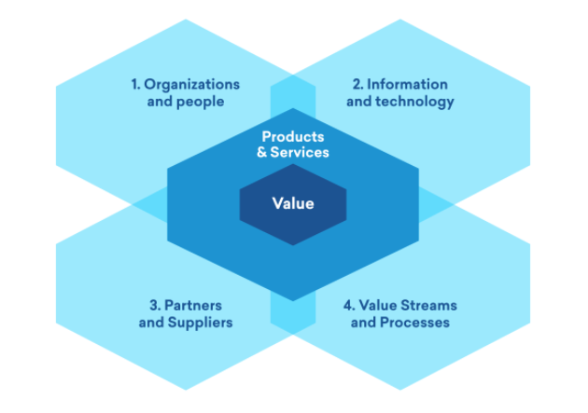

Tabla 3 Cuatri dimensiones ITIL, <https://freshservice.com/es/itil/itil-v4/>

**Sistema de valor del servicio ITIL V4**

El sistema de valor del servicio (SVS) de ITIL 4 describe de forma jerárquica las entradas del sistema, los diversos elementos de la organización que están directamente involucrados en la creación de valor y las salidas (logro de objetivos empresariales).

ITIL V4 describe la cadena de valor del servicio como una combinación de seis actividades clave que funcionan en conjunto para crear valor para los usuarios finales, suministrando un producto o servicio. Estas actividades están interconectadas y reciben aportes de fuentes tanto externas como del interior de la cadena de valor.

A continuación, se listan las actividades descritas en la cadena de valor del servicio ITIL:

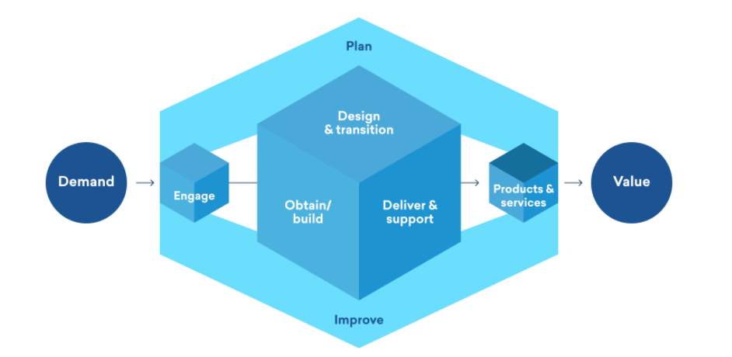

Tabla 4 Cadena de VALORES ITIL, https://freshservice.com/es/itil/itil-v4/

**Prácticas para el uso de ITIL V4**

Axelos define una práctica o práctica de gestión de ITIL en ITIL V4, como un conjunto de recursos organizacionales diseñados para la ejecución de trabajo o para lograr un objetivo. ITIL V4 describe *prácticas* en vez de procesos. Para más información acerca de cómo varían las prácticas entre los diversos procesos, haga clic aquí.

Estas prácticas de ITIL V4 combinan aportes de los dominios de la gerencia de negocios, el espacio de la gestión de servicios y soluciones de tecnología asociadas para brindar servicios de TI. El sistema de valor del servicio de ITIL incluye un total de 14 prácticas de gestión general, 17 prácticas de gestión de servicios y 3 prácticas técnicas de gestión.

Aquí hace falta poner un párrafo que introduzca la tabla que esta debajo.

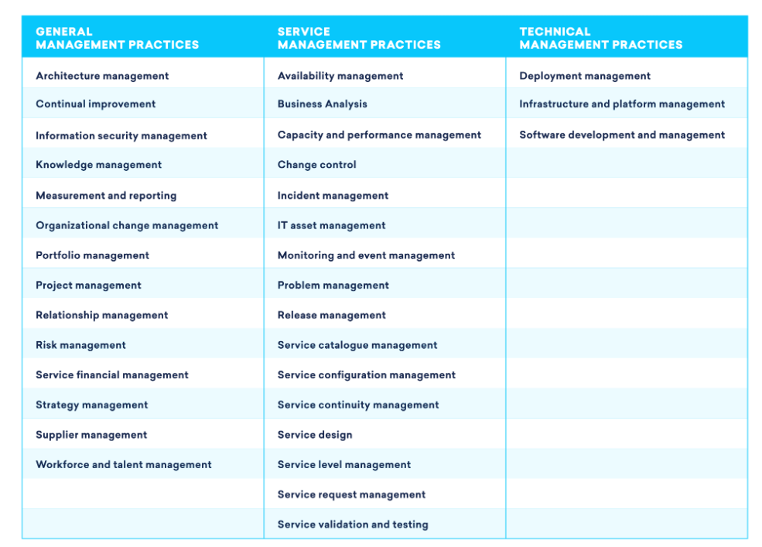

Tabla 5 Prácticas para el uso de ITIL V4

## **¿Qué es un ERP?**

Los ERP (*Enterprise Resource Planning*), son sistemas que integran y administran la información generada en cada área de la organización, logrando automatizar muchos de los procesos del negocio asociados con los aspectos operativos y productivos [20]

Los sistemas ERP son sistemas integrales de gestión para la empresa. Se caracterizan por estar compuestos por diferentes partes integradas en una sola aplicación. Estas partes son de diferente uso, por ejemplo: producción, ventas, compras, logística, contabilidad, inventarios, control de almacenes, pedidos, nóminas, etc. Sólo se puede definir un ERP como la integración de todas estas partes. El ERP integra todo lo necesario para el funcionamiento de los procesos de negocio de la empresa. No se puede hablar de ERP en el momento que tan sólo se integra uno o una pequeña parte de los procesos de negocio.

Objetivos Principales de un ERP.

Los objetivos principales de los sistemas ERP son:

* Optimizar los procesos empresariales.
* Acceder a toda la información de forma confiable, precisa y oportuna.
* Compartir información entre todos los componentes de la organización.
* Eliminar datos y operaciones innecesarias para una reingeniería.

# **Escenario de pruebas**

El *software* de mesa de servicio tendrá como escenario de pruebas un entorno donde al menos se consideren tres equipos de cómputo, los cuales representarán los tres usuarios indispensables para el funcionamiento de la mesa de servicio.

El primero equipo de cómputo serán los usuarios nombrados en la arquitectura (Diagrama1) como equipo Soporte técnico, estos se encargarán de simular el levantamiento de múltiples atenciones, en específico los datos de las incidencias, así como el seguimiento de ésta hasta el cierre.

El segundo equipo de cómputo serán los usuarios de nombrados en la arquitectura (Diagrama1) como equipo Gerente de Proyecto, este *Usuarios* será en el cual se enviarán los reportes generados automáticamente por la mesa de servicio, así mismo podrá visualizar en un *dashboard* la producción de la mesa de servicio y los proyectos que éste administre.

La posibilidad de un escenario de pruebas presencial considera tres equipos de cómputo, los cuales representarán cada uno de los usuarios, así mismo se les proporcionará a los sinodales Usuarios y contraseñas de los distintos perfiles que puede admitir el sistema para poder hacer una simulación completa del proceso de atención a tickets como se muestra en ilustración 4.

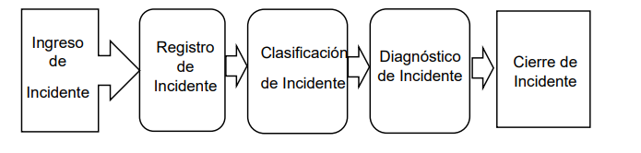

Ilustración 5 Proceso de Incidencias

En un escenario de pruebas virtual, se les proporcionará una URL del servicio web así como las credenciales de usuario para poder probar cada módulo, de igual manera se les proporcionará una cuenta de administrador para poder inspeccionar el servicio en la nube, para que puedan observar cómo se conjuntaron los módulos.

# **Calendario de actividades, cronograma**

A continuación, se presenta una propuesta de cronograma de actividades correspondientes a la fase de Proyecto Terminal 1. En una primera tabla se indican los aspectos generales de las actividades: responsables, objetivos y resultados esperados.

Alumno 1: Flores Lima Jose Ricardo

|  |  |  |  |
| --- | --- | --- | --- |
| Numero de Actividad | Nombre de  tarea | Objetivo | Resultados esperados |
| MESA DE SERVICIO PROCESOS | | | |
| 1 | Análisis de la jerarquía y puestos de la empresa PyME | Investigar la jerarquía a de puestos para poder tener la visión de usuarios potenciales del sistema | Obtener una lista de los usuarios potenciales, así como un diagrama jerárquico de la empresa. |
| 2 | Análisis de procesos  atención | Análisis del flujo de información que corresponde a esta área. | Diagrama de Flujo de administración de las diferentes cuentas que se tengan |
| 3 | Análisis de procesos  Operativo | Análisis de los procesos operativos en el los que se ve involucrado la implementación y soporte técnico de las cuentas que tenga la empresa | Diagrama de Flujo de trabajo óptimo para llevar a cabo la operación. |
| 4 | Análisis de metodología ITIL | Análisis de los procesos ITIL en el los que se ve involucrado la implementación y soporte técnico de las cuentas que tenga la empresa. | Diagrama Flujo de trabajo óptimo para llevar a cabo el desarrollo |
| 5 | Solicitudes de Incidente | Análisis de los procesos para la solicitud de incidentes, variables involucradas para poder proporcionar este servicio | Diagrama del Flujo del proceso para la solitud o levantamiento de un incidente |
| 6 | Gestión de problemas | Análisis de procesos para la gestión de problemas, complejidad de solución y así asignar un nivel de atención. | Diagrama del Flujo del proceso para la gestión de problemas de un incidente |
| 7 | Gestión de cambios | Análisis de procesos para identificar cuáles pueden ser los cambios aceptados por el sistema | Tabla de cambio realizado y motivo de cabio |
| 8 | Gestión de Activos | Análisis de procesos para gestión de activos, identificando cada activo ocupado por la empresa | Tabla de activos más utilizados, así como descripción de esta |
| 9 | Informes | Análisis de informes necesarios por la PyME | Tabla descriptiva de los informes que realizara el sistema y variables incluidas en este, objetivo del informe y descripción. |
| INFRAESTRUCTURA TECNOLOGIA | | | |
| 10 | Análisis de  requerimientos  técnicos de diseño | Conocer y delimitar los requerimientos técnicos del diseño | Reporte de delimitación de los requerimientos  técnicos de diseño |
| 11 | Análisis de requerimientos de seguridad | Establecer requerimientos de  seguridad acorde con las  reglamentaciones existentes | Reporte de delimitación de los requerimientos de seguridad |
| 12 | Requerimientos de almacenamiento | Definir el tipo de modelo y gestor  de bases de datos | Reporte con la justificación de la elección del tipo de modelo y gestor |
| 13 | Análisis de proveedores de nubes | Investigar sobre los tipos de nubes disponibles en el mercado | tabla comparativa de las posibles opciones de nubes para el sistema |
| 14 | Elección y valoración del proveedor de nube | Definir un proveedor de servicios en la nube que se adapte más a los recursos y especificaciones de la propuesta | Reporte Justificando la elección de un proveedor de servicio en la nube. |
| 15 | Análisis sobre frameworks de desarrollo web | Investigar sobre los diversos frameworks para front y back end utilizados en el mercado | Tabla comparativa de frameworks de front y back end que mejor se adapten a nuestra solución. |
| 16 | Análisis de gestores de bases de datos | Investigar sobre los diversos gestores de bases de datos disponibles | Obtener opciones de bases de datos que se ajusten a la propuesta de solución. |
| 17 | Diseño de estructuración de la base de datos | Analizar y abstraer los requerimientos lógicos para estructurar la base de datos | Diagramas y documentación de la base de datos |
| 18 | Diseño y maquetación de los módulos de mesa de servicio | Obtener el diseño visual y organización de primera mitad de lo módulos representados en el diagrama 1 | Diagrama y maquetado de los módulos correspondientes |
| 19 | Diseño y maquetación de los módulos de infraestructura IaaS | Obtener el diseño visual y organización de primera mitad de lo módulos representados en el diagrama 2 | Diagrama y maquetado de los módulos correspondientes |

Tabla 6 Cronograma de actividades

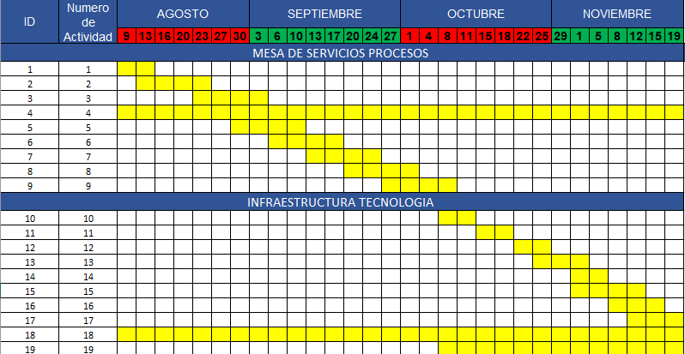

Tabla 7 Tiempos del cronograma de ACTIVIDADES

# **Referencias**

|  |  |
| --- | --- |
| [1] | CAPTERRA, «*Software* ERP,» CAPTERRA, 01 01 2021. [En línea]. Available: https://www.capterra.mx/sem/compare/directory/9/enterprise-resource-planning/*software*. [Último acceso: 04 23 2021]. |
| [2] | BMC, «BMC Helix ITSM,» BMC, 01 01 2021. [En línea]. Available: https://www.bmc*software*.es/it-solutions/remedy-itsm.html. [Último acceso: 24 05 2021]. |
| [3] | BMC, «BMC REMEDY SERVICE DESK,» BMC, 01 01 2021. [En línea]. Available: https://www.grupoarion.com.mx/bmc-remedy-service-desk/. [Último acceso: 20 05 2021]. |
| [4] | Aranda , «Aranda Service Desk,» Aranda, 01 01 2021. [En línea]. Available: https://arandasoft.com/wp-content/uploads/2020/06/datasheet-asdk-2020.pdf. [Último acceso: 06 06 2021]. |
| [5] | SAP, «SAP ERP,» SAP, 01 01 2021. [En línea]. Available: https://www.sap.com/latinamerica/products/enterprise-management-erp.html. [Último acceso: 24 05 2021]. |
| [6] | ORACLE, «ORACLE ENTERPRISE RESOURCE PLANING,» ORACLE, 01 01 2021. [En línea]. Available: https://go.oracle.com/lp=98861?src1=:ad:pas:go:dg:a\_lad:71700000080178778-58700006907941217-p62076370326:RC\_WWMK160606P00035C0012:MainAd&SC=:ad:pas:go:dg:a\_lad::RC\_WWMK160606P00035C0012:MainAd&gclid=Cj0KCQjwna2FBhDPARIsACAEc\_XI-iV0XKL8\_UWU2Xo7ISr-vXtcTOrt. [Último acceso: 24 05 2021]. |
| [7] | UNIVERSIDAD PRIVADA DE LA SELVA PERUANA, IMPLEMENTACIÓN DE LA MESA DE SERVICIO APLICANDO ITIL V.3.0 PARA MEJORAR LA CALIDAD DEL SERVICIO EN LA OFICINA DE SISTEMAS DE INFORMACION DE LA UNIVERSIDAD PRIVADA DE LA SELVA PERUANA, IQUITOS 2018, Peru: FACULTAD DE INGENIERÍA, 2018. |
| [8] | UNIVERSIDAD DE LAS FUERZAS ARMADAS, ESTRATEGIA, DISEÑO Y TRANSICIÓN DE UNA MESA DE AYUDA APLICANDO ITIL V3, CASO DE ESTUDIO: TCONTROL S.A, SANGOLQUÍ: ESPE, 2015. |
| [9] | UNIVERSIDAD SAN IGNACIO DE LOYOLA, MEJORA EN LA MESA DE AYUDA (HELP DESK) DE UN ORGANISMO REGULADOR EN EL ESTADO PERUANO UTILIZANDO ITIL, LIMA-PERU: FACULTAD DE INGENIERÍA, 2018. |
| [10] | Guillen Gómez, Irani, Creación de una Mesa de Ayuda Basada en ITIL V3 para una Empresa del Sector Minero, Arequipa - Perú: Universidad Católica de Santa María, 2018. |
| [11] | U. A. Rodriguez, «https://www.academia.edu/8105458/UNIVERSIDAD\_VERACRUZANA\_Licenciado\_en\_Sistemas\_Computacionales\_Administrativos\_Presenta\_Uzai\_Arcos\_Rodr%C3%ADguez\_Asesor,» Facultad de Contaduria y administracion, 20 Diciembre 2010. [En línea]. [Último acceso: 12 febrero 2021]. |
| [12] | L. Álvarez, Propuesta de estrategia para reducir los riesgos en la, Ciudad de México: Tesis, 2009. |
| [13] | Motadata, «Servios Desk,» Motadata, 01 01 2021. [En línea]. Available: https://www.motadata.com/es/significance-of-the-it-service-desk/. [Último acceso: 24 05 2021]. |
| [14] | zendesk, «Bibioteca zendesk,» zendesk, 01 01 2021. [En línea]. Available: https://www.zendesk.com.mx/blog/mesa-de-servicio-que-es/. [Último acceso: 07 06 2021]. |
| [15] | IBM, «IaaS frente a PaaS frente a SaaS,» IBM, 01 01 2021. [En línea]. Available: https://www.ibm.com/mx-es/cloud/learn/iaas-paas-saas. [Último acceso: 24 05 2021]. |
| [16] | Microsoft , «Microsoft AZURE,» Microsoft , 01 01 2021. [En línea]. Available: https://azure.microsoft.com/es-mx/overview/what-is-iaas/. [Último acceso: 24 05 2021]. |
| [17] | IBM, «IBM DOCUMENTACION,» IBM, 01 01 2021. [En línea]. Available: https://www.ibm.com/docs/es/was/9.0.5?topic=services-web. [Último acceso: 24 05 2021]. |
| [18] | NEXTECH, «¿Qué es ITIL?,» NEXTECH, 01 01 2021. [En línea]. Available: https://nextech.pe/que-es-itil-que-beneficios-tiene-itil/. [Último acceso: 07 06 2021]. |
| [19] | Freshservice, «ITIL V4.0,» Freshservice, 01 01 2021. [En línea]. Available: https://freshservice.com/es/itil/itil-v4/. [Último acceso: 07 06 2021]. |
| [20] | ORACLE, «Oracle Enterprise Resource Planning (ERP),» Oracle, 20 febrero 2021. [En línea]. Available: https://www.oracle.com/erp/. [Último acceso: 15 abril 2021]. |